娄底市曹家镇中心学校2014年九年级物理《第十三章 内能》单元测试题(无答案)

一．单项选择题 （36分）
1．一滴红墨水在清水中一段时间后,整杯水变红了则正确的是 （ ）
A.0℃的水就不会有这种现象 B.这叫扩散只发生在液体中
C.这叫扩散,它说明分子在永不停地运动 D.温度越低扩散进行得越快。
2．某一物体的温度升高了，那么 （ ）
 | A． | 单个分子运动速度加快 | B． | 某个分子的内能增加
 | C． | 大量分子无规则运动加剧 | D． | 物体一定吸收了热量
3．清晨，小岚摇动荷叶上的露珠，她发现两颗露珠相互接触时能自动结合成一颗较大的露珠。这一事实说明 （ ）
A．分子间有间隙 B．物质间有扩散现象
C．分子间有斥力 D．分子间有引力
4．下列事件中，能说明分子在永不停息的作无规则运动的是 ( )
A．刮风，落叶飞舞 B.扫地，灰尘飞扬
C.下雪，雪花飞舞 D.做饭，菜香四溢
5．如图所示实验或事例，属于通过做功减小内能的是的是 （ ）
 | A． | 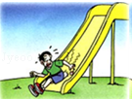  由滑梯滑下臀部会有灼热感 | B． | 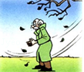  搓手取暖
 | C． | 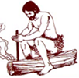  钻木取火 | D． | 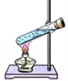  水蒸气将木塞冲出
6、将一铁块投入到装有水的烧杯中，它们之间没有发生热传递，这是因为 ( )
A、它们具有相同的热量 B、它们具有相同的内能
C、它们具有相同的温度 D、它们具有相同的比热容
7、甲乙两种物体质量相同，比热容不同，当他们升高相同温度时，一定是（ ）
A.比热容小的吸热多 B. 比热容大的吸热多
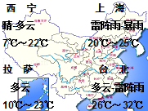
C.甲乙吸收的热量一样多 D.因初温不知道无法确定
8、如图为某一天中央电视台天气预报的截图．图中显示的四个地方，内陆地区的温差比沿海地区的温差大，造成这种差别的主要原因是 （ ）
 | A． | 水的比热容比泥土、砂石的比热容大
 | B． | 水的内能比泥土、砂石的内能大
 | C． | 水的密度比泥土、砂石的密度小
 | D． | 水的温度比泥土、砂石的温度低
9、水和煤油吸收的热量相等，水的比热容是煤油的2倍,水升高的温度是煤油的1/3倍，则它们的质量之比m_{水}:m_{油}是 ( )
A. 3:2 B. 2:3 C. 1:6 D.6:1
10、下列事例中，属于做功改变物体内能的 （ ）
A. 冬天晒太阳感觉暖和 B. 冬天在暖气房里感觉暖和
C. 冬天围着火炉烤火感觉暖和 D. 冬天两手互相摩擦，手感觉暖和
11、下列现象中是内能转化为机械能的是 （ ）
A. 钢锯锯木头时，锯条发热 B. 火车经过铁轨后，铁轨发热
C. 保瓶瓶的塞子被水蒸气冲开 D. 砂轮打磨工件时火星四溅
12、 爆米花是将玉米放入铁锅内，边加热边翻动一段时间后，“砰”的一声变成玉米花。下列说法正确的是 （ ）
A. 玉米粒主要通过翻动铁锅对其做功，使其内能增加
B. 玉米粒主要通过与铁锅间的热传递，使其内能增加
C. 玉米粒水份受热膨胀对粒壳做功爆开，内能不变
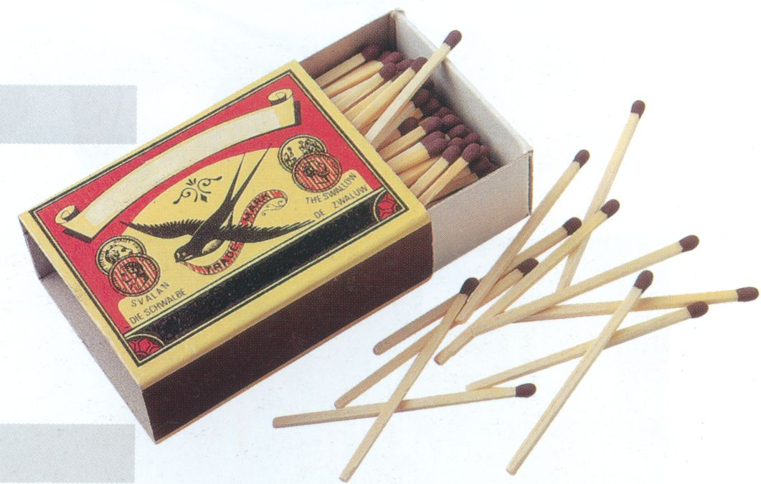
D. 玉米粒水份受热膨胀对粒壳做功爆开，内能增加
二、填空题 （26分，每空2分）
13、如图所示，火柴头在火柴盒侧面轻轻划过就能擦燃，从
能量转化的角度讲，是将机械能转化为 能，
这是通过 的方式实现的。
14、物理学中的“热”可以表示温度、内能、热量等含义，下面几句话中“热”的含义分别表示：①摩擦生热： ，②冰块吸热而熔化： ，③夏天天气很热： 。
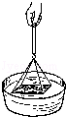
- 水的比热容为4.2×10³J / (kg·℃)，若将2kg的水倒掉一半，则剩下的水的比热容是 J/(kg·℃)；水结冰后它的比热容将 （选填“改变”或“不变”）；初温为20℃、质量为1kg的水吸收2.1×10⁵J的热量后温度将升高到 ℃。
16、用细线吊着洗净的玻璃板水平接触水面，如图所示．当竖直向上把玻璃板拉离水面时，拉力 _________ 玻璃板的重力（选填“等于”、“大于”或“小于”．细线重力不计），原因之一是玻璃板与水的接触面之间存在着分子的 _________ 力的作用．
17、泡茶要用滚烫的开水，因为分子运动的快慢与 _________ 有关．物体的温度升高，表明物体的内能_________,物体内大量分子无规则运动的速度__________(填 “增大”或“减小”)
三．实验题（每空2分；共14分）
18、某小组的同学做“比较不同物质的吸热能力”的实验，他们使用了如下图所示的装置．
（1）在设计实验方案时，需要确定以下控制的变量，你认为其中多余的是 ____ ．A．采用完全相同的加热方式 B．酒精灯里所加酒精量相同
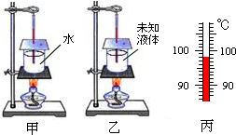
C．取相同质量的水和另一种液体 D．盛放水和另一种液体的容器相同
（2）为了得到质量相同的水和未知液体，需要的器材是_________。
（4）加热到一定时刻，水开始沸腾，此时的温度如图所示，则水的沸点是 _________℃，这表明当时的大气压强 _________（填“大于”、“小于”或“等于”）一个标准大气压。
19、某同学为了探究温度升高时吸收热量的多少与哪些因素有关，做了如下实验：在四个相同的烧杯中分别盛有水和煤油，用同样的加热器加热，下表是他的实验数据记录：
物质 | 实验次数 | 质量（kg） | 升高的度数（℃） | 加热时间（min）
水 | 1 | 0.05 | 10 | 10
水 | 2 | 0.10 | 10 | 20
煤油 | 3 | 0.05 | 10 | 5
煤油 | 4 | 0.05 | 20 | 10
请根据表中的实验记录回答：
⑴比较1、2记录，得出的结论是在相同条件下，物体吸热的多少与___________有关；
⑵比较3、4记录，得出的结论是在相同条件下，物体吸热的多少与___________有关；
⑶比较1、3记录，得出的结论是在相同条件下，物体吸热的多少与___________有关；
四 计算题（每题8分，共24分）
20、某太阳能热水器的水箱内装有50kg的水，太阳光照射一段时间后，水温从20℃升高到60℃．水的比热容是c_{水}=4.2×10³J/（kg•℃）．试求：
（1）水的温度变化△t是多少℃？

（2）水吸收的热量是多少焦耳？

21、质量是100 g，温度是10 ℃的铁块，温度升高30 ℃，需要吸收多少焦的热量？

22、使20g冰的温度从-10℃升高到0℃，但未熔化成水，需要多少热量?

